**Resultado fiscal muestra un déficit moderado**

Dado el comportamiento estacional de los ingresos, en septiembre el nivel observado de recaudación fue bastante moderado a causa de que no hubo vencimientos de impuestos importantes. De esa cuenta, los gastos fueron sustancialmente superiores a la ejecución de gasto público, por lo que el déficit fiscal acumulado al 30 de septiembre de este año se ubicó en Q 1,223.1 millones, que contrasta con el déficit observado a esa misma fecha del 2015 (5,218.0 millones). Se espera que dado el comportamiento del gasto este aumente y ubique el déficit fiscal, al final del año, en un máximo de 1.3% del PIB.

**Resultado Presupuestario**

Millones de quetzales

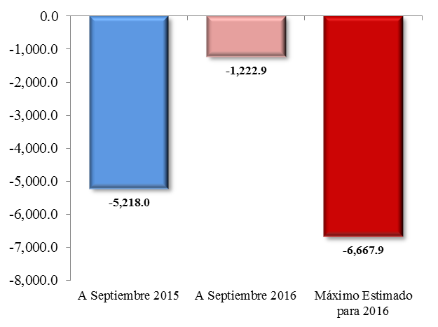

Fuente: Dirección de Análisis y Política fiscal

**La meta mensual de septiembre no se alcanzó**

La ejecución mensual de la recaudación respecto a presupuesto fue 96.3%, dejándose de recaudar Q 140.9 millones. Factores que impidieron alcanzar la meta mensual de presupuesto fueron la baja ejecución (91.9%) en la recaudación del ISR, el deterioro en el IVA doméstico y el IVA de importaciones que en conjunto dejaron de recaudar Q 131.9 millones.

Con relación al año anterior la recaudación mensual se superó en Q 235.6 millones impulsada principalmente por el ISR e IVA total que en conjunto determinan el 78.4% de la recaudación total y aportan Q 2,874.5 millones a los Q 3,665.1 millones recaudados.

**Recaudación observada vrs meta y 2015**

Fuente: Dirección de Análisis y Política Fiscal

La recaudación acumulada tiene una ejecución de 99.4% respecto a la meta de presupuesto, la brecha negativa observada en agosto (Q 105.9 millones) se amplió nuevamente ubicándola en Q 246.8 millones. El deterioro nuevamente se fundamenta en la baja recaudación del IVA total pero principalmente en el IVA asociado al comercio exterior, el cual a la fecha tiene una brecha negativa de Q 1,036.1 millones.

**Variación de recaudación**

Millones de quetzales

Fuente: Dirección de Análisis y Política Fiscal

La recaudación acumulada del ISR presenta un crecimiento de 6.3% respecto a la meta de presupuesto y de forma interanual 18.8%. Dicho crecimiento en gran medida se debe a los procesos de recuperación de adeudos tributarios en tribunales, por su parte el IVA total tiene una caída de 7.1% (Q 1,367.4 millones) respecto a la meta de presupuesto, este comportamiento está influenciado por el deterioro acumulado a agosto del IVA asociado a las importaciones.

De manera interanual el IVA total tiene un crecimiento de 3.1% (Q 547.9 millones) influenciado por el crecimiento de 10.3% del IVA doméstico, dicho crecimiento fuera mayor si no se tuviera la influencia de la brecha negativa (Q 953.4 millones) de recaudación de IVA importaciones que se generó de enero a agosto, producto del precio de los combustibles y una apreciación del tipo de cambio.

Los productos industriales *(bebidas, tabacos, cemento y derivados del petróleo)* mantienen un crecimiento positivo de 7.2% respecto a la meta de presupuesto y 3.3% respecto al año anterior, los crecimientos se fundamentan en el impulso de la recaudación de los derivados de petróleo que crecen en 10.3%, el impuesto a la bebidas con crecimientos arriba del 5.9%, el de tabacos cae respecto a la meta de presupuesto 12.4% y cemento que crece respecto a lo presupuestado en 13.7%.

La recaudación acumulada en las aduanas del país presenta una caída del 10% respecto a la meta establecida por la SAT. Las principales aduanas (Central, Exprés Aéreo, Puerto Quetzal y Santo Tomás), que recaudan el 77% de la recaudación total, tienen caída en la recaudación acumulada. En el mes de septiembre, de las aduanas citadas, solo la de Puerto Quetzal presenta valores positivos en la recaudación mensual superando su meta en 0.7%.

**Recaudación aduanera acumulada al 31 de septiembre**

Millones de quetzales y porcentajes

Fuente: Ministerio de Finanzas Públicas

**Gasto público mantiene una lenta recuperación en su ritmo de ejecución**

La recuperación en el ritmo de ejecución de gasto público sigue siendo lenta a pesar de la mejora en la recaudación tributaria y a la flexibilidad en la aprobación de cuotas financieras. En ese sentido, las dificultades para ejecutar trascienden la liquidez del gobierno, más bien están asociadas a la capacidad real de las instituciones para ejecutar los proyectos de inversión y en la adquisición de bienes y servicios.

De esa cuenta, el nivel de ejecución de gasto observado al 30 de septiembre se ubicó en Q 43,837.9 millones (sin incluir amortizaciones de deuda), mostrando una contracción (crecimiento negativo) con respecto a lo observado en igual fecha del año anterior de 2.0%. Cifra que contrasta con el crecimiento interanual observado en septiembre de 2015 (2.1%).

**Ritmo de Ejecución del Gasto**

Variación Interanual

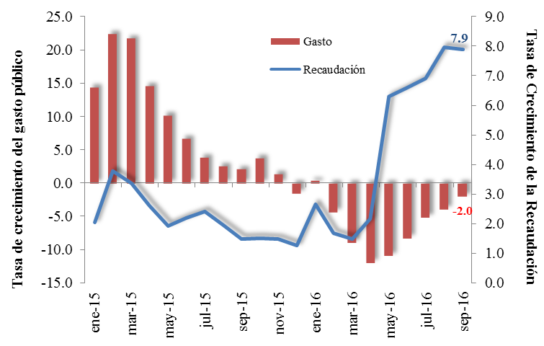

Fuente: Dirección de Análisis y Política fiscal

Como se indicó, el ritmo de ejecución se debe principalmente a la baja ejecución en los rubros de bienes y servicios e inversión real directa, los cuales están asociados con los problemas en la planificación institucional y la baja gestión de las operaciones de la cooperación internacional, especialmente en los Ministerios de Comunicaciones, Desarrollo Social, entre otros.

Por su parte, hay rubros de gasto que muestran un mejor ritmo en su ejecución, siendo estas las prestaciones a la seguridad social derivado del aumento a los pensionados que devengan montos menores al salario mínimo, así como las transferencias corrientes, especialmente por los aportes adicionales aprobados para el Ministerio Público, Organismos Judicial y Universidad de San Carlos, entre otros. Asimismo, las remuneraciones han aumentado aunque a un ritmo mucho más moderado que en los últimos 3 años ya que no se han realizado incrementos salariales importantes en lo que va del año.

**Ritmo de Ejecución por Rubro de Gasto**

Variación Interanual

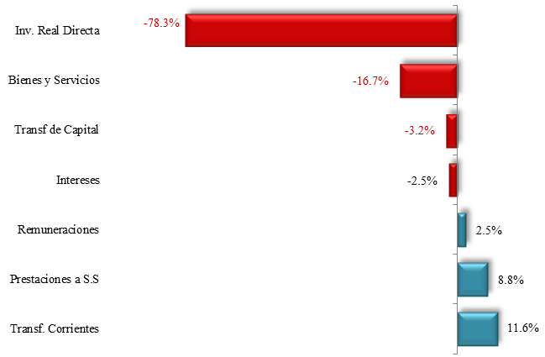

Fuente: Dirección de Análisis y Política fiscal

Al comparar el grado de ejecución de este año, comparado con lo observado al inicio de cada administración en los últimos cuatro periodos, se puede observar que en 2016, se encuentra por arriba del promedio pero por debajo de lo realizado en los últimos dos años. Es importante destacar acá que en buena medida esta situación se debe a que esta administración tuvo que atender pagos de compromisos que no fueron liquidados en el período anterior por más de Q 1,000 millones, situación que no se dio en las administraciones pasadas. Además el efecto en los cambios en la Ley de Contrataciones y el problema que se ha venido gestando con la ejecución de la inversión pública especialmente con desembolsos de préstamos ha sido otra limitante en la ejecución en este ejercicio fiscal.

**Grado de Ejecución**

Al 30 de septiembre del primer año de cada administración

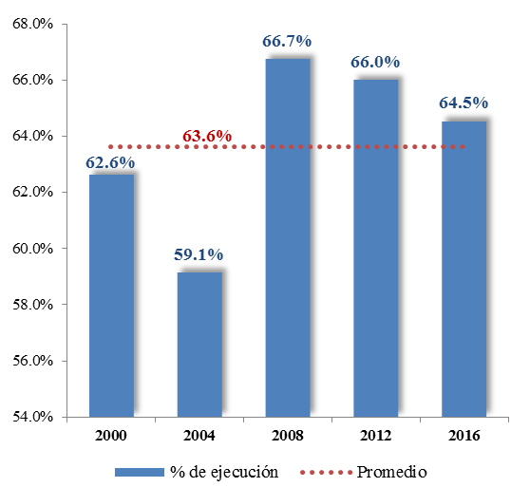

Fuente: Dirección de Análisis y Política fiscal

Por otro lado, a pesar que ha aumentado el espacio para que las entidades aumenten su ejecución, es importante indicar que la política de austeridad se mantiene, ya que al evaluar la ejecución del gasto considerado como superfluo[1] muestra un nivel de Q 406.9 millones, mostrando una contracción importante de 14.0% con respecto al nivel observado en agosto del año anterior, es decir, una reducción de gasto superfluo de Q66.0 millones. Dicha disminución, a la fecha, afecta a la mayor parte de los renglones que componen este tipo de gasto a excepción de otros rubros principalmente asociados a los ministerios de relaciones exteriores y gobernación.

**Gasto Superfluo**

Millones de quetzales

Acumulado a septiembre de cada año Variación por rubro a septiembre

2015-2016

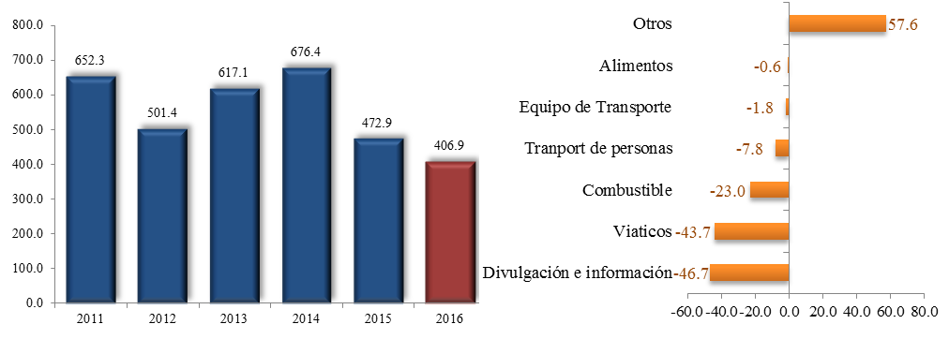Fuente: Dirección de Análisis y Política fiscal

Por su parte el gasto sectorial de los Acuerdos de Paz muestra una ejecución global de Q 22,822.6 millones, equivalente al 66% del monto presupuestado. Dicho grado de ejecución supera lo observado en todo el gasto de gobierno (64.5%), además muestra mayor dinamismo en su ejecución porque al cierre de septiembre se observa una tasa de crecimiento positiva de 0.6% con respecto a lo observado en igual fecha del año anterior. Asimismo, los sectores que muestran mayor dinamismo y mayor grado de ejecución son educación, seguridad y justicia; y en menor medida el sector de salud, aunque este último ha mejorado mucho su comportamiento con respecto a los meses anteriores.

**Gasto Sectorial Acuerdos de Paz**

Presupuesto y ejecución a septiembre 2016

Millones de quetzales



Fuente: Dirección de Análisis y Política fiscal

**Se mantiene una modesta demanda en los títulos del gobierno**

En cuanto al financiamiento del déficit existente a la fecha, este se ha financiado principalmente con los recursos de la colocación de Bonos del Tesoro en el mercado interno como la colocación que se realizara en mayo en el mercado internacional de capitales (Eurobonos). Estos recursos han sido suficientes para cubrir las necesidades de caja y las que se prevé se generen en los próximos meses.

Es importante mencionar que en las colocaciones de agosto y septiembre hubo una reducción importante en la demanda de títulos del gobierno, a pesar que los altos niveles de liquidez en el sistema bancario, ya que este superó en algunas semanas los Q 6,000 millones, lo que puede sugerir que los inversionistas podrían estar presionando por una mejora en el precio de los títulos.

Por su parte, los desembolsos de préstamos externos, siguen mostrando un bajo nivel ya que apenas se han recibido Q 477.0 millones, de un estimado en el presupuesto de Q 3,229.6 millones De esa cuenta, únicamente el 14.8% de los préstamos programados en el presupuesto de este año se ha logrado percibir.

**Ambientes macroeconómicos (externo e interno)**

El crecimiento de la economía global en lo que va del año se ha visto mermado ante las condiciones de debilitamiento en las economías avanzadas, incluidos los efectos del Brexit; en menor medida se han contrarrestado dichos efectos por una mejoría gradual entre los países emergentes productores de materias primas. Esto ocasionó que entidades como la OCDE rebajara en un 0,1 punto hasta el 2,9% su previsión del crecimiento de la economía global para el 2016 y rebajó hasta el 3.2% para 2017. También rebajó la previsión del crecimiento del PIB en la eurozona en un 0,1 punto hasta el 1,5% para el año en curso y redujo un 0,3% hasta 1,4% para 2017; para Estados Unidos las expectativas disminuyeron a 1.4 %, comparado con el 1.8% que anticipaba en junio; entre las economías avanzadas la estadounidense será la que mayor desaceleración sufra este 2016, según el reporte de Perspectivas Económicas Mundiales intermedias publicado este mes.

En Estados Unidos, la Fed decidió mantener sin movimiento sus tasas de interés entre 0,25% y 0,50%, en espera de nuevas señales de fortalecimiento de la economía de Estados Unidos; además, resaltó que son más altas que las tasas negativas aplicadas por el Banco Central Europeo y el Banco de Japón.

La revisión definitiva del PIB de Estados Unidos correspondiente al segundo trimestre indica que creció un 1,4% en tasa anualizada, tres décimas por encima de la estimación anterior; la revisión al alza se debe a una caída menor de lo estimado de las inversiones de capital y una mayor fortaleza de las exportaciones, así como el mantenimiento del buen dato de consumo interno

En la zona euro, el FMI aumentó sus previsiones de crecimiento a un 1,7% para 2016 y a un 1,5% para 2017, aunque advirtió que el Brexit y las consecuencias de una baja inflación siguen pesando en la actividad. El dato preliminar de inflación aumentó en septiembre al 0.4% interanual desde el 0.2% del mes anterior, según el instituto europeo de estadísticas Eurostat. Por componentes, indica que los servicios alcanzaron el 1.2% desde el 1.1% de agosto, seguidos por la comida, alcohol y tabaco con un 0.7%, bienes industriales no energéticos con 0.3%. La inflación interanual subyacente se mantuvo estable en 0.8%.

En el ámbito interno, la Junta Monetaria decidió mantener en 3.0% la tasa de interés líder de política monetaria, basado en factores como la lenta recuperación del crecimiento económico mundial y de la permanencia de amplios márgenes de incertidumbre y volatilidad en los mercados financieros

Factores como la trayectoria del precio internacional del petróleo, el comportamiento de los combustibles, el desempeño de la política fiscal y el tipo de cambio nominal ayudaron a mantener estable en septiembre la percepción sobre la situación económica actual y el ambiente para los negocios; el Banco de Guatemala consideró en base a esto, una proyección del ritmo inflacionario de 4.40% para septiembre, 4.36% para octubre y 4.37% para noviembre del presente año.

El nivel del Índice de Confianza de la Actividad Económica se situó en 38.89 puntos, superior en 3.71% con el registrado en agosto. El 33.3% de los analistas económicos entrevistados para la elaboración del indicador, consideran una evolución positiva en el clima de los negocios para las actividades productivas del sector privado en los próximos seis meses; el 77.8% considera que la economía no está mejor que hace un año y el 33.3% espera que la evolución económica del país mejore durante el primer semestre del año.

1. Los renglones de gasto que integran este componente considerado como superfluo son: Divulgación de información (121), Viáticos (131,132,133,134 y 135), Transporte de personas (141), Combustibles y lubricantes (262),Útiles de oficina (291),Otros materiales y suministros (299), Equipo de oficina (322), Equipo de transporte (325), Equipo de cómputo (328), Alimentos para personas (211)